**TRƯỜNG ĐẠI HỌC CÔNG NGHIỆP TP. HỒ CHÍ MINH**

**KHOA CÔNG NGHỆ ĐIỆN TỬ**



**KHÓA LUẬN TỐT NGHIỆP**

**TÊN ĐỀ TÀI:**

**SAMPLE**

|  |  |
| --- | --- |
| **Giáo viên hướng dẫn** | **: Ths.** |
| **Sinh viên thực hiện 1** | **:** |
| **MSSV:** | **123** |
| **Sinh viên thực hiện 2** | **:** |
| **MSSV:** | **123132** |
| **Khóa** | **:** |

***TpHCM, tháng … năm 20..***

**NHẬN XÉT CỦA GIÁO VIÊN HƯỚNG DẪN**

|  |  |
| --- | --- |
|  | Tp Hồ Chí Minh, ngày… tháng… năm 2018 |
|  | Giáo viên hướng dẫn |

**NHẬN XÉT CỦA GIÁO VIÊN PHẢN BIỆN**

|  |  |
| --- | --- |
|  | Tp Hồ Chí Minh, ngày… tháng… năm 2018 |
|  | Giáo viên phản biện: |

**LỜI CẢM ƠN:**

Tôi xin chân thành gửi lời cảm ơn đến tất cả đoàn khoa Công nghệ điện tử và đặc biệt là Thầy _______ là giáo viên chính hướng dẫn khóa luận tốt nghiệp, đã giúp tôi hoàn thành được đề tài này.

Trong thời gian thực hiện đề tài dưới sự giúp đỡ, hướng dẫn tận tình của thầy, nên tôi và bạn cùng nhóm đã tìm hiểu đề tài tốt nghiệp của tôi một cách tốt nhất. Trải qua gần một năm tìm hiểu và hợp tác cùng bạn __________ (thành viên của nhóm làm đề tài tốt nghiệp), tôi và ____ đã đi được đến cuối cùng của đề tài tốt nghiệp. Những kiến thức và kĩ năng đạt được cũng phần nào làm tăng sự tự tin để chuẩn bị hành trang tiến vào xã hội vào một ngày không xa nữa.

Tôi xin cảm ơn quý thầy cô khoa Công nghệ - Điện tử trường Đại học Công nghiệp TP.HCM đã cưu mang, hỗ trợ và cho tôi môi trường học tập và rèn luyện những kỹ năng cần thiết. Cảm ơn thầy đã hướng dẫn em cũng như các bạn từ những ngày đầu bắt đầu đến khi kết thúc.

Do kiến thức hạn chế, sai sót trong quá trình làm việc cũng như viết báo cáo là không thể tránh khỏi. Tôi rất mong được châm chước và nhận được các đóng góp từ mọi người để hoàn thiện hơn.

Tôi xin được gửi lời cám ơn trân trọng nhất đến Khoa Công nghệ - Điện tử của trường Đại học Công nghiệp TP.HCM cũng như thầy đã hỗ trợ và tạo môi trường làm việc và học tập một cách tốt nhất cho tôi và các bạn trong khoa.

Tôi xin chân thành cảm ơn!

MỤC LỤC:

Chương 1: TÓM TẮT ĐỀ TÀI: 1

1.1. ABSTRACTS: 1

1.1.1. Reason for choosing topic 1

1.1.2. Over view: 1

1.1.3. Main content: 2

1.1.4. Results and conclusions: 2

1.2. Tóm tắt đề tài: 3

1.2.1. Lý do chọn đề tài: 3

1.2.2. Tổng quan: 3

1.2.3. Nội dung chính: 4

1.2.4. Kết quả và kết luận: 4

Chương 2: TỔNG QUAN: 5

2.1. Tình hình tìm hiểu: 5

2.2. Mục đích tìm hiểu: 5

2.3. Nhiệm vụ tìm hiểu: 5

2.4. Phương pháp tìm hiểu: 5

2.5. Tính cấp thiết của đề tài: 6

Chương 3: NỘI DUNG THỰC HIỆN ĐỀ TÀI: 9

3.1. Kết cấu của ĐA/KLTN: 9

3.1.1. Cơ sở lý thuyết : 9

3.1.2. Khảo sát các module sử dụng trong hệ thống quản lý khách sạn: 18

3.1.3. Thiết kế và thi công phần cứng: 24

3.1.4. Thiết kế và thi công phần mềm: 32

Chương 4: KẾT QUẢ VÀ KẾT LUẬN: 44

4.1. Đánh giá về kết quả đạt được: 44

4.1.1. Về sản phẩm: 44

4.1.2. Về kinh nghiệm thu được: 44

4.2. Kết luận và hướng phát triển đề tài: 45

4.2.1. Hướng phát triển đề tài: 45

4.2.2. Kết luận: 46

Chương 5: TÀI LIỆU THAM KHẢO: 48

**DANH MỤC HÌNH ẢNH:**

**DANH MỤC BẢNG:**

**DANH MỤC VIẾT TẮT:**

|  |  |
| --- | --- |
|  |  |
|  |  |
|  |  |
|  |  |
|  |  |
|  |  |
|  |  |
|  |  |
|  |  |
|  |  |
|  |  |
|  |  |
|  |  |
|  |  |
|  |  |
|  |  |
|  |  |
|  |  |
|  |  |
|  |  |
|  |  |
|  |  |
|  |  |
|  |  |
|  |  |
|  |  |
|  |  |
|  |  |
|  |  |
|  |  |
|  |  |
|  |  |
|  |  |
|  |  |

**LỜI MỞ ĐẦU:**

Sau bốn năm dài học tập tại trường Đại học Công nghiệp TP.HCM, là một quá trình tích góp, học hỏi, tìm tòi kiến thức về điện tử. Với một lượng kiến thức tích góp trong một thời gian dài như vậy cộng với nhu cầu bản thân muốn áp dụng được vào thực tế nhằm tạo ra những sản phẩm do chính bàn tay mình tạo ra, nhưng chưa có môi trường để thử nghiệm. Nhận thấy được điều đó, khoa Công nghệ - Điện tử của trường Đại học Công nghiệp TP.HCM đã tạo ra một môi trường tuyệt vời để được thử nghiệm các kiến thức học được với đề tài phù hợp với chuyên ngành Điện tử - Máy tính mà tôi đã chọn.

Đề tài này đã giúp chúng tôi có được một môi trường:

* Thử nghiệm, hệ thống lại toàn bộ kiến thức đã tích góp được nhằm hoàn thiện và cải tiến kiến thức mà một người sinh viên bậc đại học cần có.
* Tạo môi trường tìm tòi, nghiên cứu, học hỏi về chính chuyên ngành mà người sinh viên đó đã chọn.
* Tạo ra một môi trường học hỏi chuyên nghiệp, nhờ có những người có kinh nghiệp của Khoa công nghệ Điện tử hướng dẫn. Như vậy có thể nâng cao kiến thức cũng như kinh nghiệm trong việc giải quyết các vấn đề.
* Làm quen với quy trình làm một dự án thực tế.

Nắm được những kì vọng của nhà trường khi tạo ra môi trường tốt như vậy, tôi đã tìm hiểu và may mắn được chấp nhận hướng dẫn từ thầy __________ cũng như đoàn khoa tích cực hỗ trợ để tôi có thể hoàn thành đề tài này một cách tốt nhất.

# TÓM TẮT ĐỀ TÀI:

## Tóm tắt đề tài:

### Lý do chọn đề tài:

#### Tiềm năng thị trường:

Hệ thống có thể áp dụng cho các mô hình triễn lãm, áp dụng lên hệ thống đèn đường thực tế. Với độ ổn định và chịu đựng trong thời gian dài, độ chính xác cao nhờ vào công nghệ FPGA.

#### Các thực trạng đang tồn tại:

Các hệ thống đèn hiện tại sử dụng các vi điều khiển hoặc PLC với giá thành rất cao và khả năng bảo trì bảo dưỡng khó.

#### Nhu cầu khách hàng:

* Lắp ráp cho các hệ thống mô hình triễn lãm.
* Lắp ráp cho các hệ thống đèn đường.

### Tổng quan:

#### Tình hình tìm hiểu:

Đã tìm hiểu và quan sát thực tế để đưa ra các hướng giải quyết hợp lý. Đã tham khảo ý kiến giáo viên hướng dẫn để cùng tìm ra các vấn đề còn tồn tại trong hê thống vốn có.

#### Mục đích tìm hiểu:

Nhằm mục đích phục vụ các đối tượng khách hàng, phục vụ nghiên cứu công nghệ FPGA.

#### Nhiệm vụ tìm hiểu:

Tìm hiểu các hệ thống đèn đường hiện tại.

Tìm hiểu về công nghệ FPGA.

#### Phương pháp tìm hiểu:

* Thực hiện khảo sát với các nhu cầu đưa ra.
* Lên các phương án thực thi.
* Xem xét các phương án tối ưu nhất.
* Thống nhất ý kiến trong nhóm, trình giáo viên hướng dẫn để được tham mưu.
* Thống nhất với giáo viên, sửa chữa và thay đổi phương án phù hợp nhất.
* Tiến hành thực hiện tìm hiểu và thi công.

### Nội dung chính:

* Thực thi hệ thống trên dựa trên công nghệ FPGA để tạo ra sản phẩm.
* Đã tiến hành chạy thử trên board FPGA của nhà trường cung cấp để tiến hành nghiên cứu.
* Thi công mạch để chạy kiểm thử.

### Kết quả và kết luận:

#### Đánh giá kết quả đạt được:

* Ưu điểm hệ thống là tập trung giải quyết được các vấn đề đã nêu ra.
* Nhược điểm hệ thống là chỉ còn ở mức nội bộ và giám sát chưa hết toàn bộ các mặt.
* Thu được nhiều kinh nghiệm về thực tế lẫn lý thuyết.

#### Kết luận và phát triển đề tài:

* Hướng phát triển:
  + Tối ưu hóa hệ thống về cả phần cứng và phần mềm.
  + Thêm một số chức năng như điều khiển bằng tay, thêm khả năng kết nối nhiều đường hơn,...
* Kết luận:
  + (Học thêm được những gì thêm vào đây).

# TỔNG QUAN:

## Tình hình tìm hiểu:

Hiện nay công nghệ FPGA là công nghệ có nhiều bước tiến lớn và vững mạnh giúp đẩy nhanh quá trình test và chế tạo các board mạch mới (trong đó có chip điện thoại, các loại chip điều khiển, ...). Góp phần tăng tốc nghiên cứu và phát triển các công nghệ mới có ứng dụng vi chip.

## Mục đích tìm hiểu:

Dựa vào mục đã đề ra để suy ra mục đích tìm hiểu là nhằm cải tiến những tồn tại của hệ thống hiện tại đã có.

## Nhiệm vụ tìm hiểu:

* Tìm hiểu, ứng dụng các kiến thức đã học vào giải quyết bài toán thực tế.
* Tập trung vào cách thức tìm kiếm, giải quyết vấn đề tồn tại và dự trù các biện pháp phòng tránh, giảm thiểu vấn đề đó.
* Vận dụng kiến thức học được ở trường nhằm giải quyết vấn đề một cách tối ưu nhất.

## Phương pháp tìm hiểu:

* Thực hiện khảo sát với các nhu cầu đưa ra.
* Lên các phương án thực thi.
* Xem xét các phương án tối ưu nhất.
* Thống nhất ý kiến trong nhóm, trình giáo viên hướng dẫn để được tham mưu.
* Thống nhất với giáo viên, sửa chữa và thay đổi phương án phù hợp nhất.
* Tiến hành thực hiện tìm hiểu và thi công.

## Tính cấp thiết của đề tài:

(Phần này bọn e tự chế ha dựa vào mục 2.2)

# NỘI DUNG THỰC HIỆN ĐỀ TÀI:

## Kết cấu của ĐA/KLTN:

### Cơ sở lý thuyết:

#### Công nghệ FPGA:

(Phần này copy trên mạng về rồi chỉnh lại)

#### Lưu đồ giải thuật:

##### State machine:

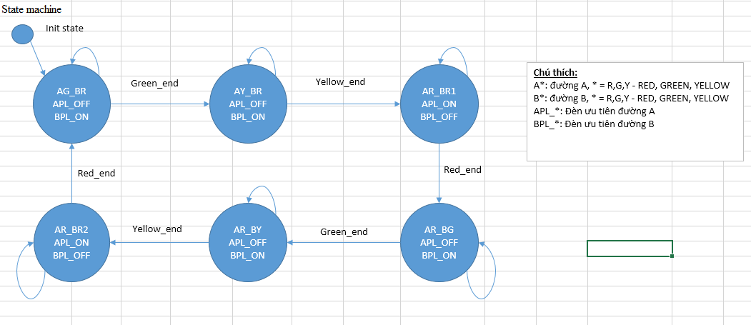

##### Các giá trị và quy ước:

Tên trạng thái và giái trị:

|  |  |  |  |  |  |  |  |
| --- | --- | --- | --- | --- | --- | --- | --- |
| **Tên trạng thái** | **Đường A** | **Đường B** | **Giá trị DEC** | **Giá trị BIN** | **Bit 2** | **Bit 1** | **Bit 0** |
| AG_BR | Green | Red | 0 | 0b000 | 0 | 0 | 0 |
| AY_BR | Yellow | Red | 1 | 0b001 | 0 | 0 | 1 |
| AR_BR1 | Red | Red1 | 2 | 0b010 | 0 | 1 | 0 |
| AR_BG | Red | Green | 3 | 0b011 | 0 | 1 | 1 |
| AR_BY | Red | Yellow | 4 | 0b100 | 1 | 0 | 0 |
| AR_BR2 | Red | Red2 | 5 | 0b101 | 1 | 0 | 1 |

Bảng giá trị ngõ ra của các timer:

|  |  |  |
| --- | --- | --- |
|  | GREEN_TIME | Output |
| Green_end | Same | 1 |
| Green_end | Diff | 0 |
|  | YELLOW_TIME | Output |
| Yellow_end | Same | 1 |
| Yellow_end | Diff | 0 |
|  | RED_TIME | Output |
| Red_end | Same | 1 |
| Red_end | Diff | 0 |

Bảng quy định giá trị thời gian của timer:

|  |  |
| --- | --- |
| Timer | Kéo dài |
| GREEN_TIME | 29 |
| YELLOW_TIME | 4 |
| RED_TIME | 2 |

Bảng trạng thái của đèn ưu tiên:

|  |
| --- |
| State đèn ưu tiên |
| ON |
| OFF |

#### Bảng trạng thái

|  |  |  |  |  |  |  |  |  |  |  |  |  |  |  |  |
| --- | --- | --- | --- | --- | --- | --- | --- | --- | --- | --- | --- | --- | --- | --- | --- |
|  | Current state | | |  | Next state | | | Street A | | | | Street B | | | |
| State name | Bit 2 | Bit 1 | Bit 0 | State name | Bit 2 | Bit 1 | Bit 0 | Green | Yellow | Red | Priority lamp | Green | Yellow | Red | Priority lamp |
| AG_BR | 0 | 0 | 0 | AY_BR | 0 | 0 | 1 | ON | OFF | OFF | OFF | OFF | OFF | ON | ON |
| AY_BR | 0 | 0 | 1 | AR_BR1 | 0 | 1 | 0 | OFF | ON | OFF | OFF | OFF | OFF | ON | ON |
| AR_BR1 | 0 | 1 | 0 | AR_BG | 0 | 1 | 1 | OFF | OFF | ON | ON | OFF | OFF | ON | ON |
| AR_BG | 0 | 1 | 1 | AR_BY | 1 | 0 | 0 | OFF | OFF | ON | ON | ON | OFF | OFF | OFF |
| AR_BY | 1 | 0 | 0 | AR_BR2 | 1 | 0 | 1 | OFF | OFF | ON | ON | OFF | ON | OFF | OFF |
| AR_BR2 | 1 | 0 | 1 | AY_BR | 0 | 0 | 1 | OFF | OFF | ON | ON | OFF | OFF | ON | ON |

### Thiết kế và thi công phần mềm:

#### Các phần code:

##### Khối timer counter:

(On going)

##### Lưu đồ giải thuật của khối timer counter:

(On going)

##### Khối FSM:

(On going)

##### Lưu đồ giải thuật của khối FSM:

(On going)

### Thiết kế và thi công phần cứng:

##### Schematic:

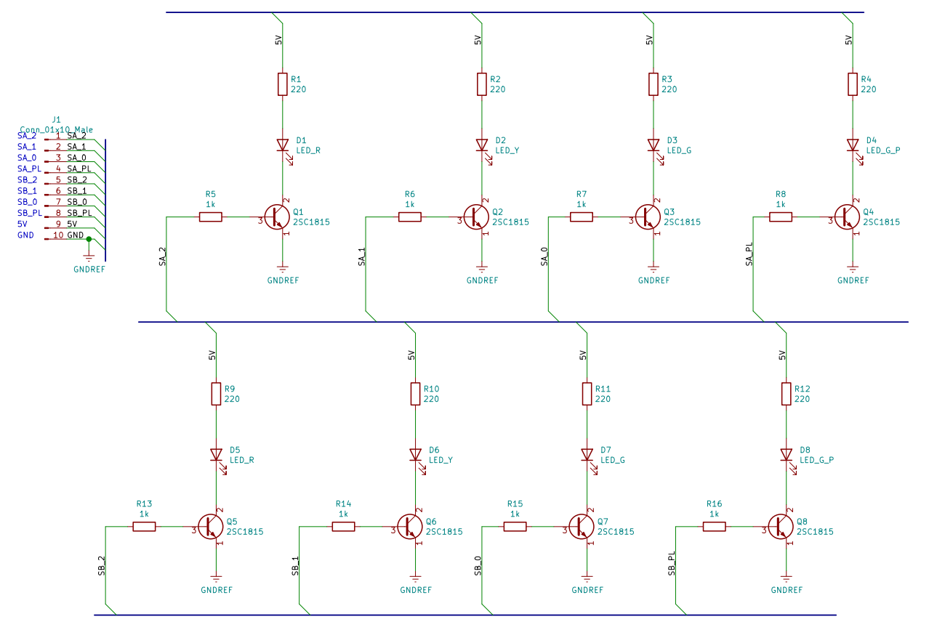

##### PCB:

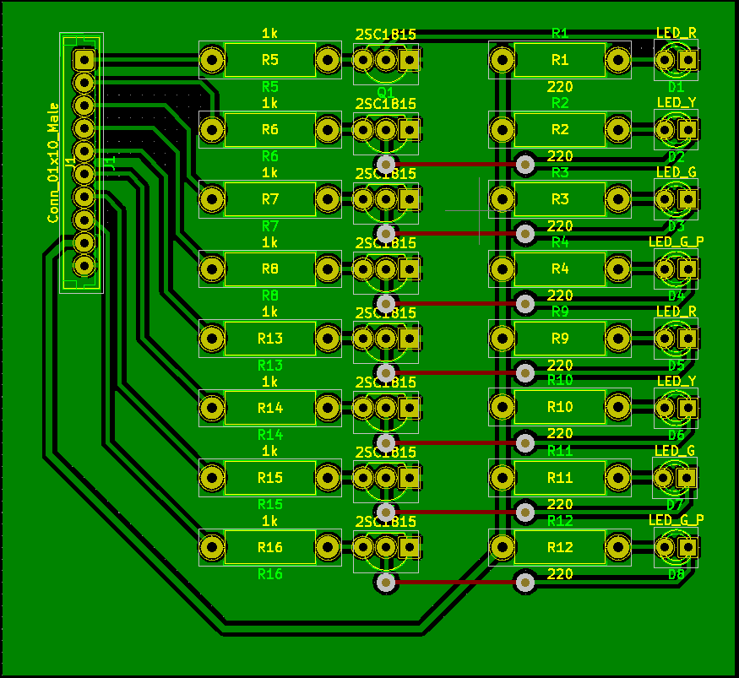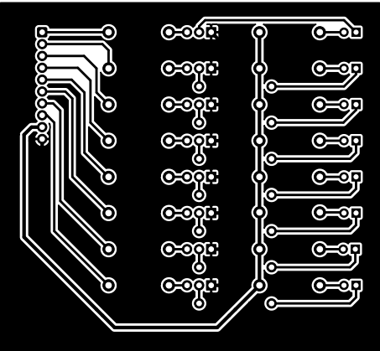

# KẾT QUẢ VÀ KẾT LUẬN:

## Đánh giá về kết quả đạt được:

### Về sản phẩm:

#### Ưu điểm:

* Nâng cao tốc độ xử lý đèn. Lý do là FPGA là mạch điện (khác với vi xử lý ở chỗ là nó không cần đi qua phần xử lý ở ALU, không cần các thành phần khác của CPU) nên tốc độ xử lý nhanh hơn gấp nhiều lần so với mạch vi xử lý thông thường.

#### Khuyết điểm:

* Vì là mạch FPGA nên việc sản xuất thành sản phẩm thật cần đi qua nhiều bước, và phải thông qua nhà máy lớn để sản xuất ra chip thật để sử dụng.
* Tốn rất nhiều công sức để tạo ra sản phẩm thật, giá thành sản xuất cao.
* Không thể nạp lại như vi xử lý sau khi sản xuất thành chip thật.

### Về kinh nghiệm thu được:

* Kỹ thuật và kinh nghiệm phân tích thiết kế một mạch FPGA.
* Cách thiết kế layout PCB, schematic.

## Kết luận và hướng phát triển đề tài:

### Hướng phát triển đề tài:

* Kết hợp khả năng điều khiển độc lập bằng tay.
* Kết hợp khả năng kết nối lên cloud để điều khiển tự động từ xa.

### Kết luận:

* Đây là một sản phẩm hay và thiết thực cho đời sống.
* (Tự chế thêm)

# TÀI LIỆU THAM KHẢO:

(Có một số file bỏ trong folder **Document ref** bọn e có thể chọn thêm một số tài liệu ở google để add vào)